Урок риторики в 5 классе
Тема: «Чтение – вот лучшее учение»

Цели: раскрыть особенности чтения как вида речевой деятельности, для того чтобы сделать его более результативным для читателя; познакомить с древними книгами, проверить эффективность собственного чтения.

Задачи: активизировать самостоятельные высказывания школьников, учесть их читательский опыт, обратить их внимание на роль книги в жизни мыслящего человека.
Тип урока: изучение нового, формирование ЗУН
Оборудование: учебники, слайды с иллюстрациями, фрагмент мультфильма «Двенадцать месяцев», выставка любимых книг.
Ход урока
- Артикуляционная разминка. Здравствуйте, ребята! Я рада вас видеть. Мы начинаем наш урок риторики по традиции с речевой разминки. Прошу вас сесть ровно. Сегодня нам очень понадобится активная работа языка, губ, неба для более четкого произнесения звуков. Сделаем упражнения на артикуляцию «Колечко», «Жало», «Ежик», «Не сломай язык» (на стр. 136)
- Вступительное слово учителя. Мы продолжаем урок в хорошем настроении, потому что с нами ваши друзья – любимые книги. На нашей книжной полке мы сможем увидеть книги разных авторов: ____
- Беседа Как вы думаете, с чем будет связана тема нашего сегодняшнего урока? Конечно с книгой. Мы поговорим о чтении как о виде речевой деятельности, проверим, умеем ли эффективно, с пользой для себя читать, и вообще многое узнаем о книгах. Откройте учебник на стр. 134. Темой урока станут слова А.С. Пушкина «Чтение – вот лучшее учение». Как вам кажется, какой смысл поэт вкладывал в эти слова? Давайте прочтем мнение и других авторов и прокомментируем, что они имели в виду.
- Немного из истории. Да ребята, как только человек научился читать (а произошло это не так давно), книги стали спутниками его жизни.
А скажите, книги всегда выглядели вот так? Конечно нет. (Фрагменты презентации о глиняных табличках, об Александрийской библиотеке [читаем фрагмент из книги А.Ф. Лосева «Платон. Аристотель. Стр. 134], о древних книгах.

- Назовите коммуникативную задачу чтения (вам помогут слайды)
Получить знания
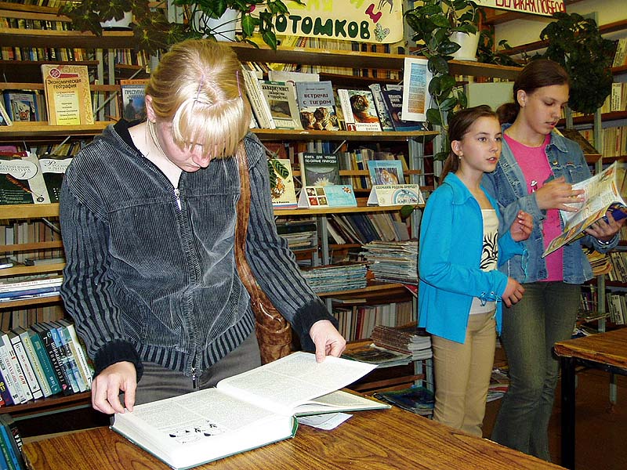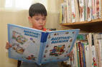

Получить удовольствие
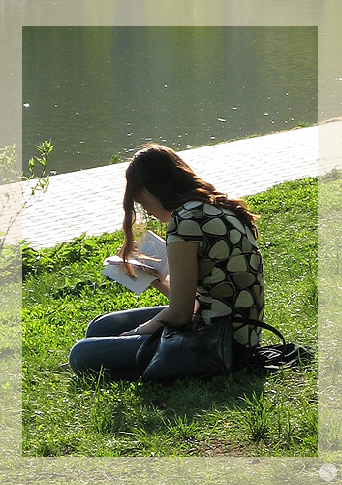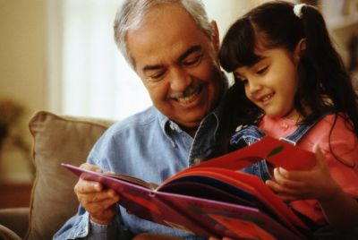

Научиться что-либо делать
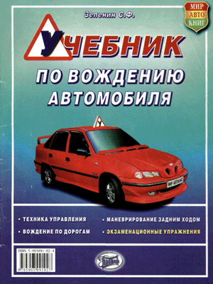

Запишем в тетрадь полученную схему.
Скажите, какие печатные издания вы читаете, чтобы достичь той или иной цели?
- Рассказ об алфавите и знаках препинания. Мы поняли, что книги играют в жизни человека большую роль, потому что выполняют разные функции. Какие специальные знаки при чтении помогает нам понимать написанное? Азбука, алфавит или буквица (читаем текст упр. 183), знаки препинания. А кто напомнит мне случай, когда от одной запятой зависела жизнь человека. (Фрагмент мультфильма «Двенадцать месяцев»)
- Практическая работа. А вы умеете читать? Пожалуй, все, кто учился в школе, ответят на этот вопрос утвердительно. Многие скажут: «Стоит ли задавать подобные вопросы людям грамотным?» А вот немецкий поэт Гёте писал: «Эти добрые люди и не подозревают, каких трудов и времени стоит научиться читать. Я сам на это употребил 80 лет и все еще не могу сказать, что вполне достиг цели». Так что же значит уметь читать? (Понять, о чем говорится в тексте, в чем его основная мысль, как автор раскрывает ее). Сейчас проверим, умеете ли вы читать. Читаем текст упражнения №171 «Язык, понятный всем» про себя в течение 2-2,5 минут. Закрыли учебники.
В тетрадях ответьте на вопросы:
Кто автор текста? И.Н. Горелов - 5%
Название текста. Язык, понятный всем - 5%
Сколько в нем частей? 4 - 5%
О чем текст? Об общении Н.Н. Миклухо-Маклая и туземца - 10%
В чем его основная мысль? Общаться и понимать друг друга можно не только при помощи слов, но и при помощи языка жестов, мимики, пантомимы - 25%
Конечно, наизусть и во всех деталях с первого раза текст не запомнишь, если вы набрали менее 50%, у вас будет работа на понимания текста.
- Инструктаж выполнения д/з . Итак, о чем был сегодняшний наш урок? О виде речевой деятельности чтении.
Поняли, зачем нужны книги.
Узнали, какими были древние книги.
Определили собственный уровень усвоения текста.
Напомнили, какие знаки помогают воспринять прочитанное.
На следующих уроках мы поговорим более подробно о разных видах чтения, на традиционных уроках по Славянской письменности узнаем об истории возникновения алфавита. Т.е. разговор наш о чтении и книгах продолжится.
- Д/з 1) Кто усвоил текст менее, чем на 50%, прочтите нашу газету и приготовьтесь к рассказу о статье, которая вам больше всего понравится.
2) Всем остальным по упр. 177 составить «Памятку читающему»

